Лабораторная работа JavaScript no. 1

Балабан Дмитрий I2502
- Создадим HTML страницу и выведем alert на странице браузера console.log() выведется в
консоле

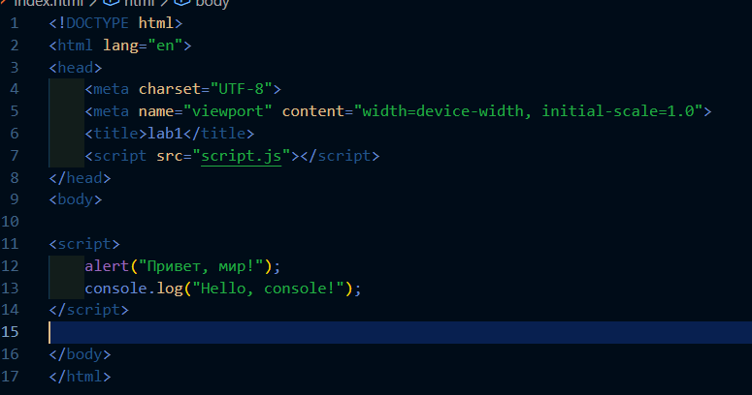

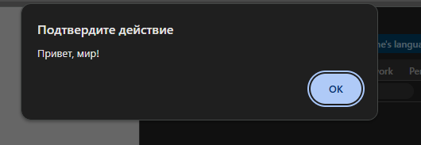
ВЫВОД В КОНСОЛЬ
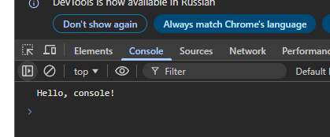

Добавим внешний отдельный js файл и сделаем идентичный вывод
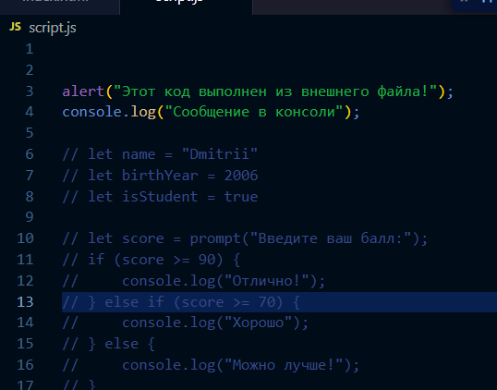
Резульатат
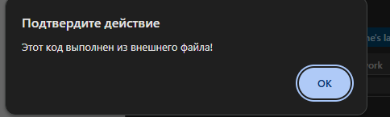

Имеются три переменный разного типа
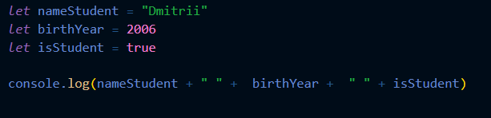
Выводим в консоль


Prompt ожидает ввод данных с клавиатуры по принципц всплывающего окна
Сохраняем в переменную
В зависимости от условий выведутся соответсвующие значения
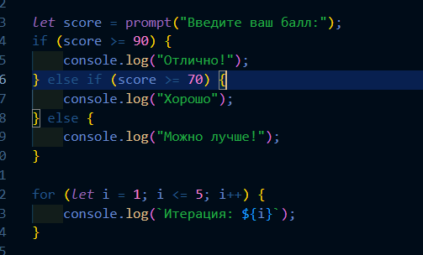
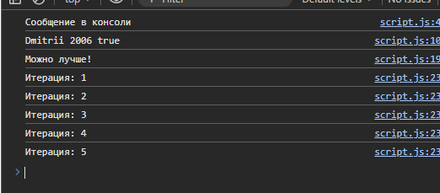

Цикл For выводит последовательность итераций до 5

